MATEMATIKA

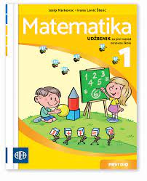

Kopiraj poveznicu , pogledaj video lekciju i riješi zadatke za ponavljanje gradiva.

https://nastava.alfa.hr/matematika-1/#Sada%20znam%204



